# 实验报告（常用电子仪器的使用）

## 实验目的

1．熟悉电子学综合实验台的结构、工作性能、面板各旋钮的的作用和具体操作方法。

2．学习电子电路实验中常用的电子仪器——示波器、函数信号发生器、直流稳压电源、交流毫伏表、频率计等的主要技术指标、性能及正确使用方法。

3．初步掌握用双踪示波器观察正弦信号波形和读取波形参数的方法。

## 实验仪器设备

函数信号发生器, 双踪示波器, 交流毫伏表, 电子学综合实验装置

## 实验原理(仪器布局)

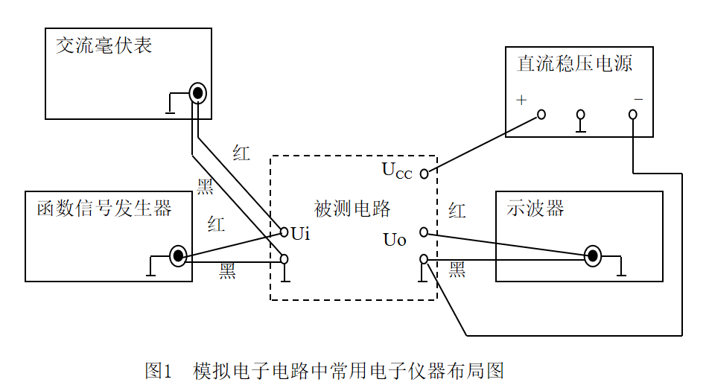

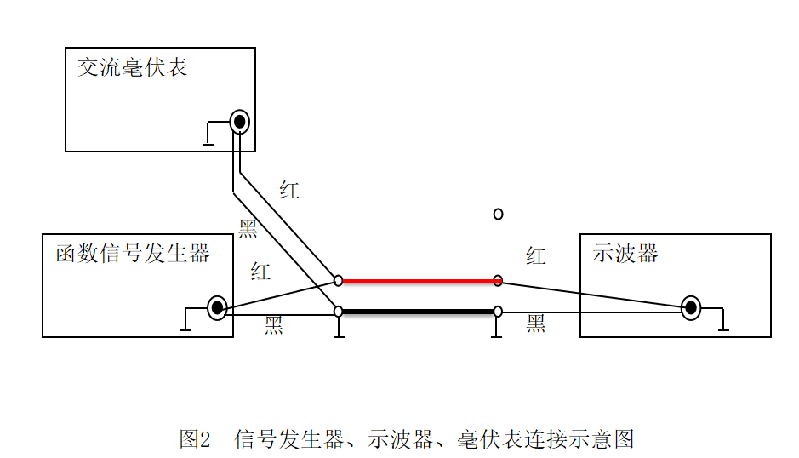

## 实验内容及方法

### 常用电子仪器的使用

|  |  |  |
| --- | --- | --- |
|  | 标  准  值 | 实  测  值 |
| 幅      度  Up-p(V) | 0.5V（峰值-峰值） | 0.48V |
| 频      率  f(KHz) | 1kHz | 1kHz |

表 1 校准信号记录表

|  |  |  |  |
| --- | --- | --- | --- |
| 信号源  （请将信号发生器频率固定在10kHz) | Vpp=20 | Vpp=10 | Vpp=5 |
| 示波器灵敏度(V/cm) | 2 | 1 | 0.5 |
| 波型峰到峰值高度（cm) | 10 | 5 | 2.5 |
| 峰到峰电压（V） | 20 | 10 | 5 |
| 电压有效值（V） | 7.07 | 3.54 | 1.77 |
| 毫伏表测量值（V） | 14.14 | 7.07 | 3.54 |

表 2信号发生器输出电压测量结果记录表

|  |  |  |  |
| --- | --- | --- | --- |
| 信号频率（kHz)  (请将信号发生器输出电压固定在3V） | 示波器 | | |
| T/DIV位置(us) | 一周期所占水平格数(cm) | 所测周期(us) |
| 0.1kHz | 10 | 5.78 | 10 |
| 5kHz | 0.2 | 296.24 | 0.2 |
| 25kHz | 0.04 | 1469.69 | 0.04 |
| 100kHz | 0.01 | 5880.25 | 0.01 |
| 500kHz | 0.002 | 29415.66 | 0.002 |

表 3信号周期测量结果记录表

## 问题讨论

（1）如何操纵示波器有关旋钮，以便从示波器显示屏上观察到稳定、清晰的波形？

调节垂直调节旋钮，找到合适的波形位置。调节水平调节旋钮，找到合适的波形区间。调节触发电平旋钮，是波形稳定呈现。

（2）用双踪显示波形，并要求比较相位时，为在显示屏上得到稳定波形，应怎样选择下列开关的位置？

①显示方式选择（Y1；Y2；Y1＋Y2；交替；断续）

交替或断续，比较屏幕上交替显示的两个波形。

②触发方式（常态；自动）

自动，使波形稳定。

③触发源选择（内；外）

内，以内部信号作为触发源。

④内触发源选择（Y1、Y2、交替）

Y1或Y2，选择要触发的通道。

1. 函数信号发生器有哪几种输出波形？它的输出端能否短接？如用屏蔽线作为输出引线，则屏蔽层一端应该接在哪个接线柱上?

函数信号发生器可以输出多种波形，包括正弦波、方波、三角波、锯齿波等。函数信号发生器的输出端短接。

1. 交流毫伏表是用来测量正弦波电压还是非正弦波电压？它的表头指示值是被测信号的什么数值？它是否可以用来测量直流电压的大小？

交流毫伏表主要用于测量正弦波电压，其表头指示值是被测信号的有效值。交流毫伏表无法直接测量直流电压的大小。